# 杨辉三角

**问题描述：**

杨辉三角是中国古代数学的杰出研究成果之一，它把二项式系数图形化，把组合数内在的一些代数性质直观地从图形中体现出来，是一种离散型的数与形的优美结合。

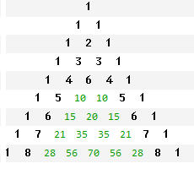

**输入：**

输入数据一行数据m n，m表示第几行，n表示第几列

**输出：**

对于每组输入数据，输出杨辉三角所对象的数值。

**样例输入：**

3 2

6 3

**样例输出：**

2

10